LES PROPRIETES DE LA SYMETRIE CENTRALE
TP info sur GeoGebra
www.geogebra.org

Objectifs :
Conjecturer certaines propriétés de conservation de la symétrie centrale.

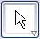
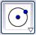
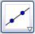
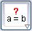
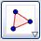
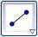
Pour déplacer un point

Pour créer une droite

Pour afficher la relation entre deux objets

Pour créer un cercle

Pour créer un segment

Pour créer une droite perpendiculaire

Pour créer une intersection

Pour créer un polygone
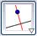
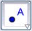

Pour créer un point
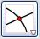
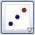
Pour réaliser une symétrie
centrale
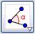
Pour marquer un angle

1) a) Créer un triangle ABC puis un point D.
b) Créer le symétrique du triangle ABC par rapport au point D.

2) Afficher les mesures des côtés des deux triangles.
Clic droit sur le segment, Propriétés, cocher Afficher l’étiquette, choisir Valeur

A l’aide du curseur, déplacer les points A, B, C ou D. Que peut-on dire de deux segments symétriques ?

3) Marquer tous les angles des deux triangles.

A l’aide du curseur, déplacer les points A, B, C ou D. Que peut-on dire de deux angles symétriques ?

4) Créer la droite (AB) et sa symétrie par rapport à D.

A l’aide du curseur, déplacer les points A, B ou D. Puis demander la « relation entre deux objets ». Que peut-on alors dire de deux droites symétriques ?

5) a) Créer un point E « proche de A ».
b) Créer le cercle de centre A et passant par E ainsi que le rayon [AE].
c) Créer les symétriques par rapport à D du cercle et de ce rayon.
d) Afficher les mesures des rayons.

A l’aide du curseur, déplacer les points A, E ou D. Que peut-on dire de deux cercles
symétriques ?

Enregistrer le fichier en suivant les consignes du professeur.

Prolongement :

1) Réaliser avec le logiciel la construction suivante puis enregistrer le fichier en suivant les consignes du professeur.
Les mesures affichées sont données à titre d’exemple.
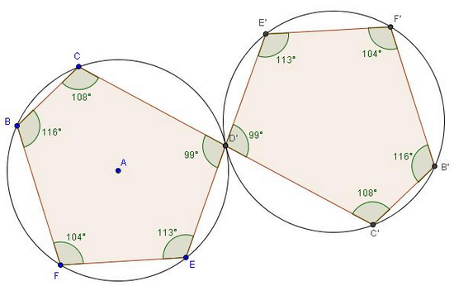

2) Réaliser avec le logiciel la construction suivante puis enregistrer le fichier en suivant les consignes du professeur. Les mesures affichées sont données à titre d’exemple.
Consigne : on commencera par créer un carré ABCD.

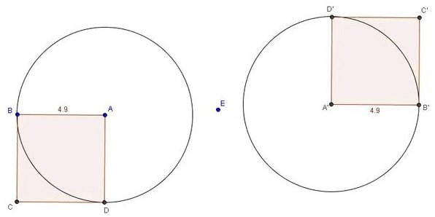

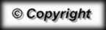
Hors du cadre de la classe, aucune reproduction, même partielle, autres que celles prévues à l'article L 122-5 du code de la propriété intellectuelle, ne peut être faite de ce site sans l'autorisation expresse de l'auteur.
www.maths-et-tiques.fr/index.php/mentions-legales

